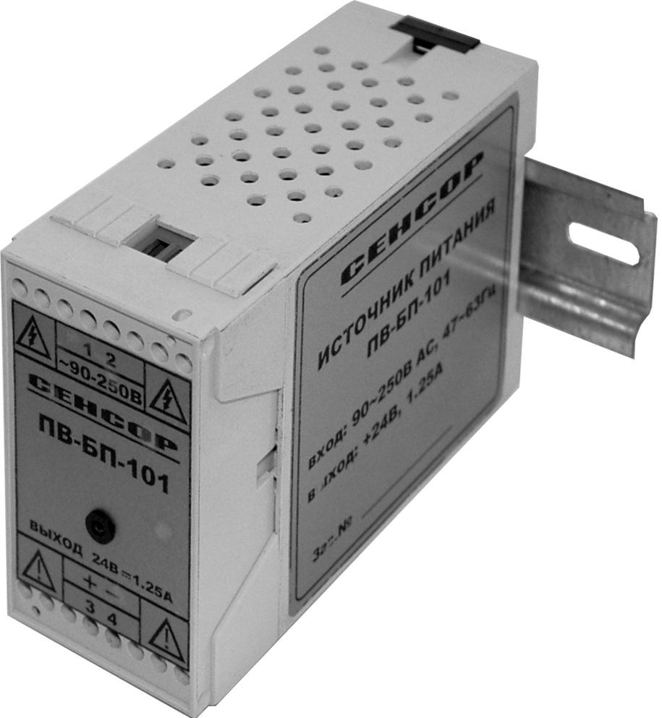

620017 Россия, г. Екатеринбург, ул. Артинская, 4. ЗАО "Сенсор"
Отдел сбыта: тел./факс. (343) 379-53-60, 334-65-44

E-mail: sale@sensor-com.ru
Блок питания ПВ-БП-101
(с креплением на DIN-рейку)

Технические характеристики
Постоянное выходное напряжение, В | 24±5%
Пульсация выходного напряжения и шумы в полосе пропускания 0÷20МГц, мВ (от пика до пика) | ≤60 мВ
Температурная зависимость выходного напряжения | ≤0,02 %/°С
Коэффициент полезного действия (КПД) | ≥70%
Номинальная частота питающей сети | 50 Гц
Диапазон входных напряжений переменного тока | 90÷250 В
Диапазон входных напряжений постоянного тока | 130÷370 В
Номинальный выходной ток | 1,25 А
Ток срабатывания защиты от перегрузки не более | 2,5 А
Диапазон рабочих температур | -20…+60 °С
Напряжение пробоя изоляции «вход-выход», | ≥2500 В
Сопротивление изоляции «вход-выход» (U=2500В), МОм | ≥1000
Индикация готовности | есть
Защита от перегрузки и короткого замыкания по выходу | есть
Защита от короткого замыкания и перенапряжению по входу (плавкая вставка 3,15А+ограничитель напряжения 400В) | есть
Защита от перенапряжения по выходу (30 В) | есть
Степень защиты по ГОСТ 14254 | IP20
Масса изделия, кг | 0,3
Материал корпуса | ABC пластик
Вибрационная стойкость (в диапазоне 10-100Гц) | 8g
Подключение | Зажим под винт
Монтаж | DIN рейка 35мм, щит

